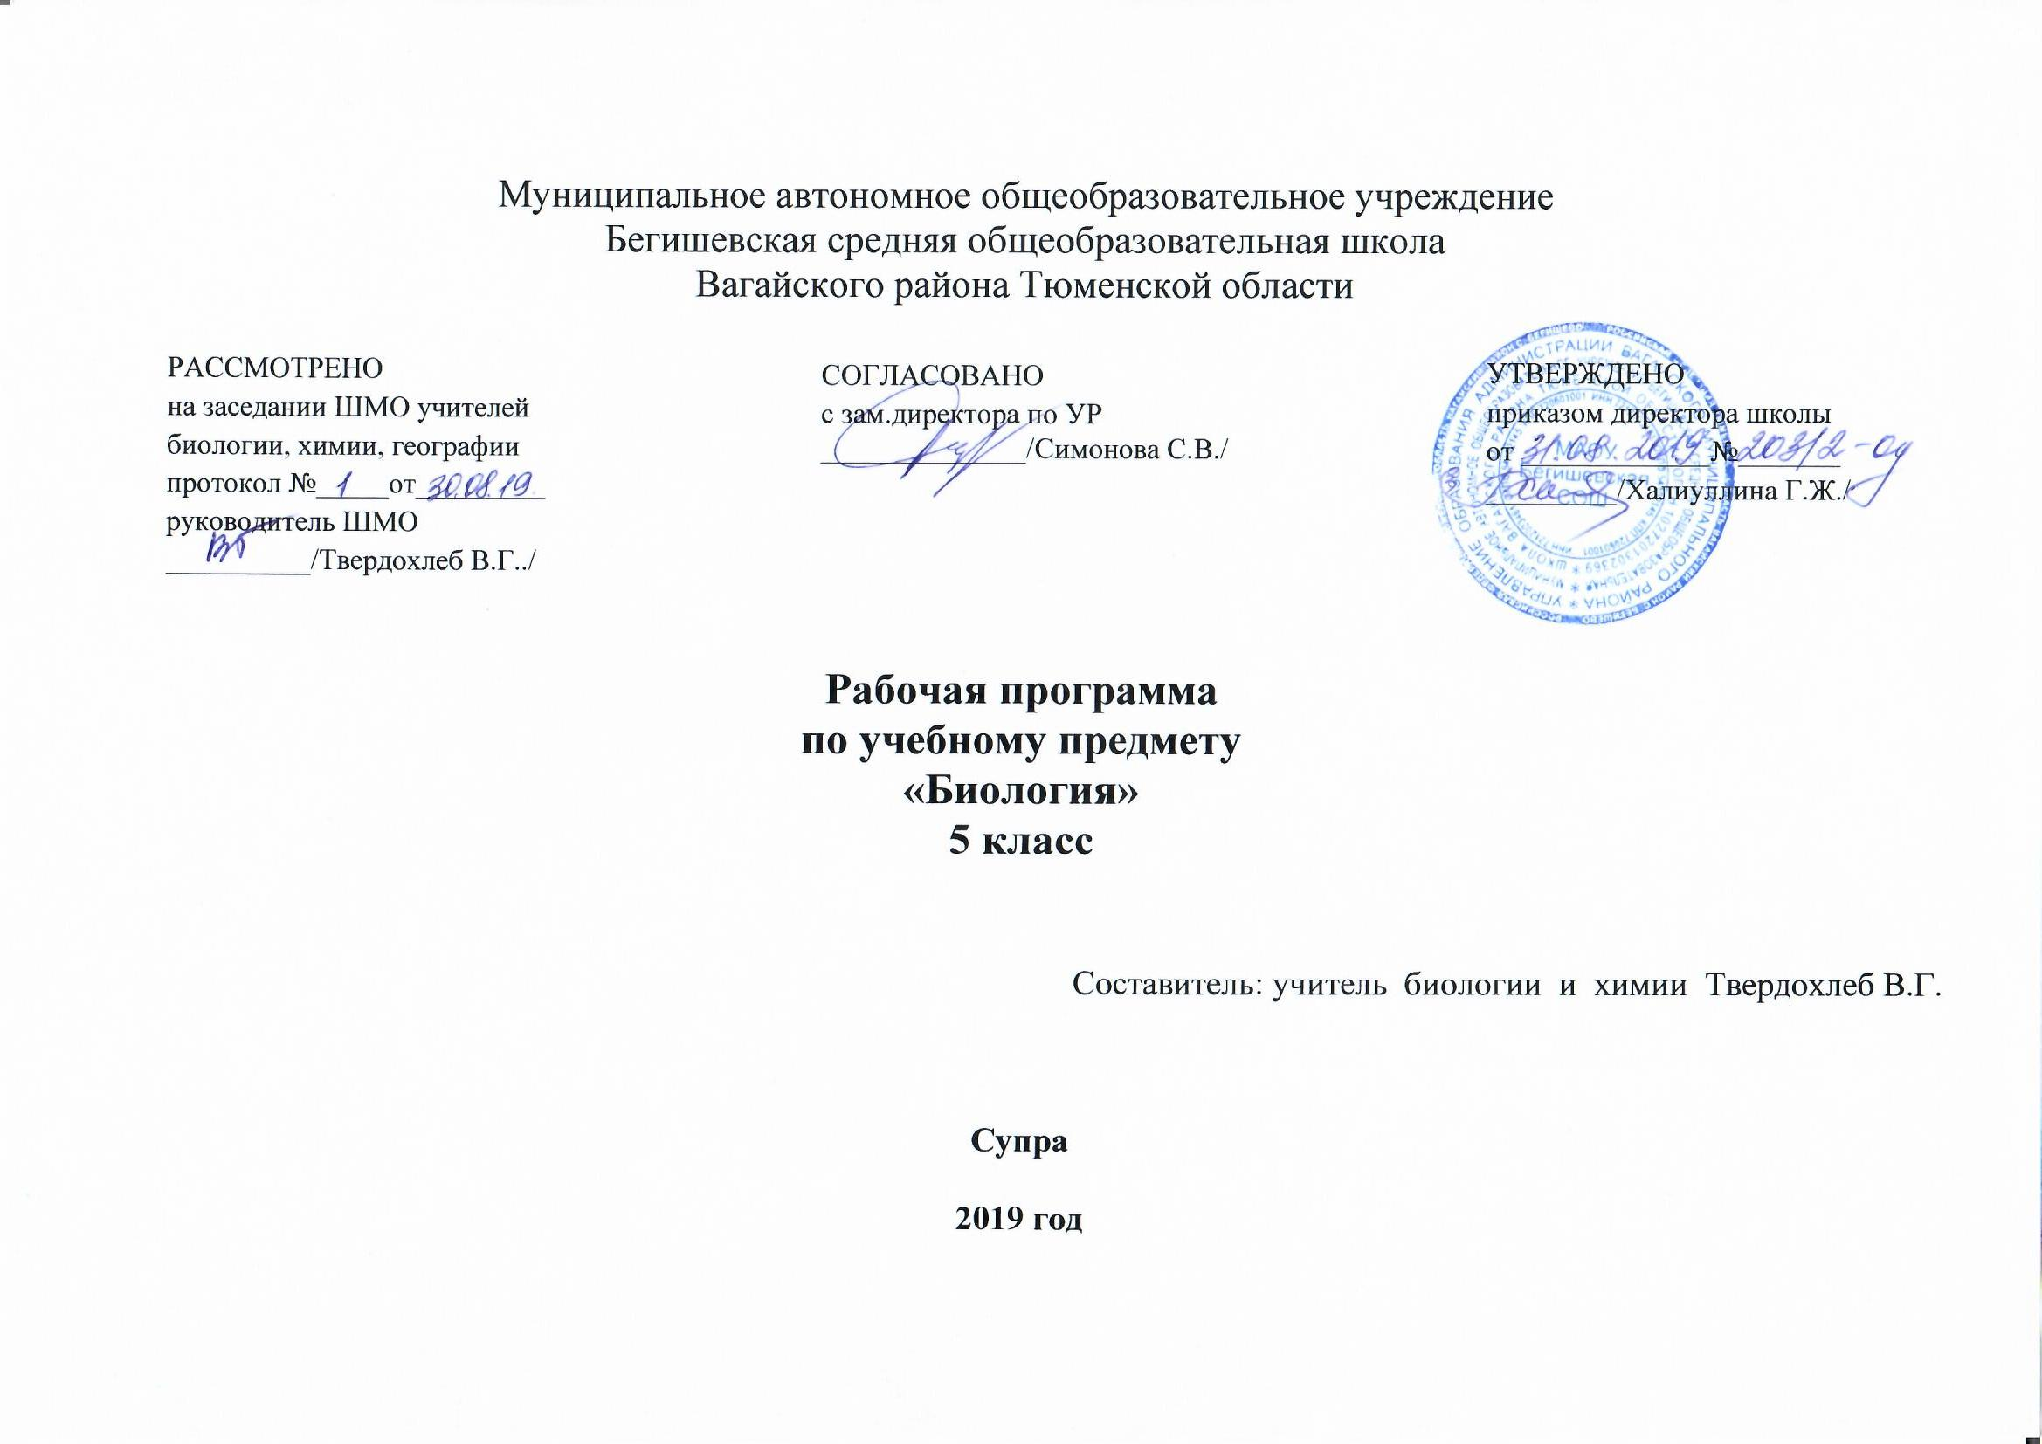

Планируемые результаты учебного предмета биология 5 класса

Личностными результатами являются следующие умения:
Осознавать единство и целостность окружающего мира, возможности его познаваемости и объяснимости на основе достижений науки. Постепенно выстраивать собственное целостное мировоззрение. Осознавать потребность и готовность к самообразованию, в том числе и в рамках самостоятельной деятельности вне школы. Оценивать жизненные ситуации с точки зрения безопасного образа жизни и сохранения здоровья. Оценивать экологический риск взаимоотношений человека и природы. Формировать экологическое мышление: умение оценивать свою деятельность и поступки других людей с точки зрения сохранения окружающей среды
Метапредметными результатами является формирование универсальных учебных действий (УУД)
Регулятивные УУД: Самостоятельно обнаруживать и формулировать учебную проблему, определять цель учебной деятельности, выбирать тему проекта. Выдвигать версии решения проблемы, осознавать конечный результат, выбирать из предложенных и искать самостоятельно средства достижения цели. Составлять (индивидуально или в группе) план решения проблемы (выполнения проекта). Работая по плану, сверять свои действия с целью и, при необходимости, исправлять ошибки самостоятельно. В диалоге с учителем совершенствовать самостоятельно выработанные критерии оценки. Познавательные УУД: Анализировать, сравнивать, классифицировать и обобщать факты и явления. Выявлять причины и следствия простых явлений. Осуществлять сравнение, классификацию, самостоятельно выбирая основания и критерии для указанных логических операций; строить классификацию на основе дихотомического деления (на основе отрицания). Строить логическое рассуждение, включающее установление причинно-следственных связей. Создавать схематические модели с выделением существенных характеристик объекта. Составлять тезисы, различные виды планов (простых, сложных и т.п.). Преобразовывать информацию из одного вида в другой (таблицу в текст и пр.). Коммуникативные УУД: Самостоятельно организовывать учебное взаимодействие в группе (определять общие цели, распределять роли, договариваться друг с другом и т.д.).
Предметными результатамиизучения предмета «Биология» являются следующие умения:
определять роль в природе различных групп организмов; объяснять роль живых организмов в круговороте веществ экосистемы. приводить примеры приспособлений организмов к среде обитания и объяснять их значение; находить черты, свидетельствующие об усложнении живых организмов по сравнению с предками, и давать им объяснение; объяснять приспособления на разных стадиях жизненных циклов. перечислять отличительные свойства живого; различать (по таблице) основные группы живых организмов (бактерии: безъядерные, ядерные: грибы, растения, животные) и основные группы растений (водоросли, мхи, хвощи, плауны, папоротники, голосеменные и цветковые); определять основные органы растений (части клетки); объяснять строение и жизнедеятельность изученных групп живых организмов (бактерии, грибы, водоросли, мхи, хвощи, плауны, папоротники, голосеменные и цветковые); понимать смысл биологических терминов; характеризовать методы биологической науки (наблюдение, сравнение, эксперимент, измерение) и их роль в познании живой природы; проводить биологические опыты и эксперименты и объяснять их результаты; пользоваться увеличительными приборами и иметь элементарные навыки приготовления и изучения препаратов. использовать знания биологии при соблюдении правил повседневной гигиены; различать съедобные и ядовитые грибы и растения своей местности.

Содержание учебного предмета по биологии в 5 классе
Введение (6 ч)
Биология — наука о живой природе. Методы исследования в биологии. Разнообразие живой природы. Царства живых организмов. Отличительные признаки живого. Среды обитания организмов. Экологические факторы и их влияние на живые организмы.
Раздел 1. Клеточное строение организмов (6 ч)
Устройство увеличительных приборов. Строение клетки. Химический состав клетки. Жизнедеятельность клетки, ее деление и рост. Ткани.
Раздел 2. Царство Бактерии. (3 ч)
Строение и жизнедеятельность бактерий. Роль бактерий в природе и жизни человека
Раздел 3.Царство Грибы (5 ч)
Общая характеристика грибов. Шляпочные грибы. Плесневые грибы и дрожжи. Грибы-паразиты. Лишайники.
Раздел 3. Царство Растения (13 ч)
Разнообразие, распространение, значение растений. Водоросли. Мхи. Плауны. Хвощи. Папоротники. Голосеменные. Покрытосеменные, или
Цветковые. Происхождение растений. Основные этапы развития растительного мира.
Повторение (1ч)

Тематическое планирование 5 класс. Биология.

№ урока | Тема | Количество часов
 | Глава №1Введение | 6 часов
1 | Биология- наука о живой природе. Инструкция по технике безопасности 044-16 | 1
2 | Методы исследования в биологии. Вводный контроль | 1
3 | Разнообразие живой природы. Царства живых организмов | 1
4 | Среды обитания живых организмов. | 1
5 | Экологические факторы и их влияние на живые организмы. П.р.№1 Инструкция по Т.Б.044-16 | 12
6 | Обобщающий урок и тестирование по теме «Биология- наука о живой природе» | 1
 | Клеточное строение организмов. | 10 часов
7 | Лабораторная работа №1 «Устройство увеличительных приборов»Инструкция по технике безопасности 044-16 | 1
8 | Лабораторная работа №2 «Изучение клеток растения с помощью лупы» Инструкция по технике безопасности 044-16 | 1
9 | Лабораторная работа .№3 « Приготовление микропрепарата кожицы чешуи лука» Инструкция по технике безопасности 044-16 | 1
10 | Лабораторная работа №4 « Приготовление и рассматривание под микроскопом пластид в клетках плодов томатов ,рябины, шиповника.» Инструкция по технике безопасности 044-16
11 | Химический состав клетки. | 1
12 | Поступление веществ в клетку. | 1
13 | Жизнедеятельность клетки. Рост,развитие. | 1
14 | Деление клетки. | 1
15 | Понятие «ткань»
16 | Обобщающий урок и тестирование по теме «Клеточное строение организмов» | 1
 | Царство Бактерии | 2 часа
17 | Бактерии, их разнообразие.Инструкция по технике безопасности 044-16 | 1
18 | Роль бактерий в природе и жизни человека. | 1
 | Царство Грибы. | 5 часов
19 | Грибы .Общая характеристика. | 1
20 | Практическая работа .№2 «Строение плодовых тел шляпочных грибов» Инструкция по технике безопасности 044-16 | 1
21 | Лабораторная работа №6 «Строение плесневого гриба мукора». Инструкция по технике безопасности 044-16 | 1
22 | Грибы- паразиты. | 1
23 | Обобщающий урок и тестирование по теме «Бактерии. Грибы» | 1
 | Царство Растения | 11 часов
24 | Ботаника- наука о растениях | 1
25 | Лабораторная работа №7 «Строение зеленых водорослей» Инструкция по технике безопасности 044-16 | 1
26 | Роль водорослей в природе и жизни человека. | 1
27 | Лишайники. Инструкция по технике безопасности 044-16 | 1
28 | Лабораторная работа №8 «Строение мхов» Инструкция по технике безопасности 044-16 | 1
29 | Лабораторная работа №9,10 «Строение хвоща, папоротника» Инструкция по технике безопасности 044-16 | 1
30 | Голосеменные Лабораторная работа №11 «Строение хвои и шишек хвойных» Инструкция по технике безопасности 044-16 | 1
31 | Покрытосеменные растения | 1
32 | Происхождение растений ,развитие растительного мира. | 1
33 | Обобщающий урок и тестирование по теме «Отделы растений. | 1
34 | Человек и природа | 1
 | Итого | 34

